Relacja z wydarzenia
Olecko, 31.05.2016 r.

Przedstawienie teatralne
„Bajeczno-mleczne przygody księżniczki Klementyny”

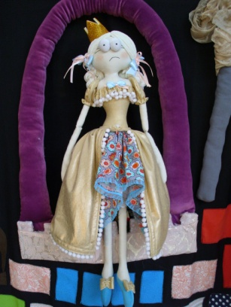
31 maja br. do Szkoły Podstawowej nr 1 im. Henryka Sienkiewicza w Olecku zawitała Księżniczka Klementyna, by wprowadzić dzieci w świat bajeczno-mlecznej krainy, gdzie kot jest super bohaterem i ratuje myszy, a granicą możliwości jest tylko własna wyobraźnia.
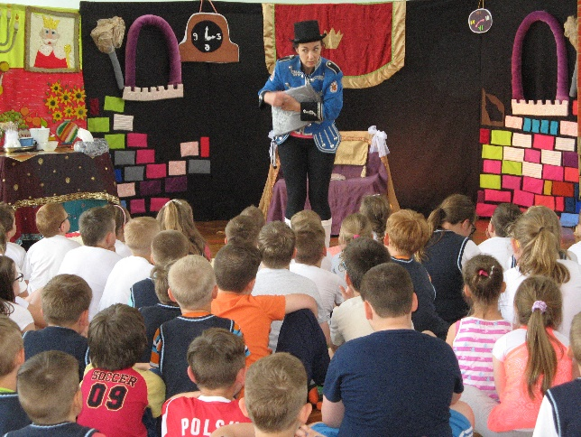
Przedstawienie w Olecku, realizowane w ramach projektu „Mamy kota na punkcie mleka”, spotkało się z entuzjastycznym przyjęciem przez dzieci, które bardzo chętnie zaangażowały się w spektakl, odpowiadając na pytania, ucząc się specjalnie na ten cel przygotowanej piosenki i wspierając Księżniczkę Klementynę w jej problemach. Na zakończenie spektaklu dzieci otrzymały upominki, których celem było wzmocnienie przekazu przedstawienia i zachęcenie do codziennego picia mleka.
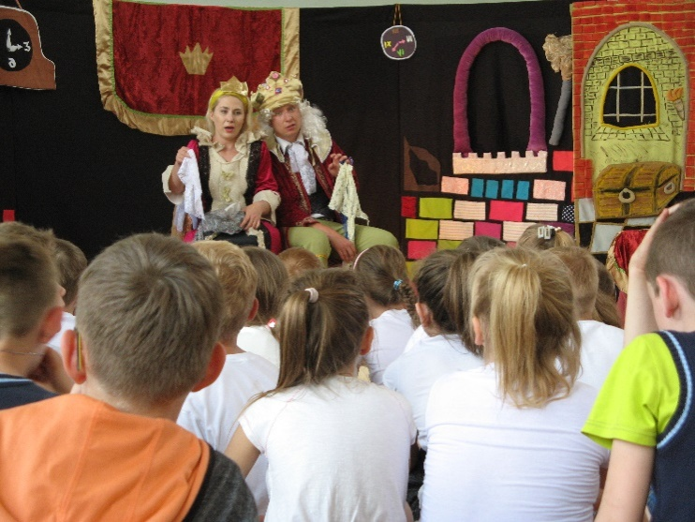
Przedstawienie miało formę krótkiej, zabawnej inscenizacji, w której zagrało trzech aktorów wcielając się w dwie postaci żywego planu oraz cztery lalki teatralne. „Niedaleko, gdzieś
na świecie żyli Państwo Ecie-Pecie, choć nazwisko dziwne mieli, król z królową bardzo chcieli, by ich córka Klementynka - bardzo wiotka z niej dziewczynka, już od mleka nie stroniła i choć mały łyk wypiła (...) – tak zaczęła się sztuka teatralna, podczas której przez 45 minut uczniowie poznali historię królewny Klementyny, która stroniła od mleka, przez co osłabła i spotkały ją niesamowite przygody. Barwne postaci i ciekawa scenografia tworzyły całość zaskakując nowoczesną formą i pomysłem inscenizacyjnym. „Nieprzewidywalne zwroty akcji, niecodziennie rozwiązania, zaskakujące możliwości - „Mleczno-bajeczne przygody księżniczki Klementyny” to opowieść, w której każdy znajdzie coś dla siebie” – podkreśla Anna Żebrowska, reżyserka spektaklu i odtwórczyni jednej z głównych ról.

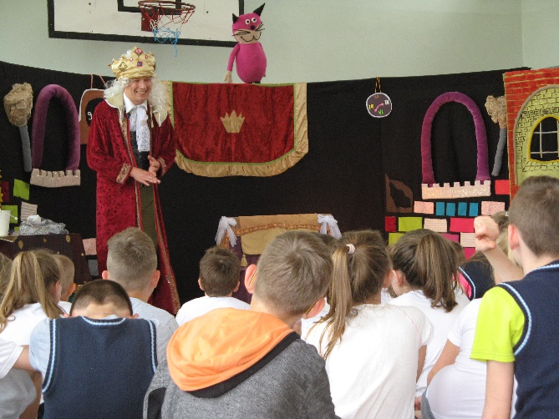
Czy królewnie Klementynie udało się wyjść cało z opresji? Czy kot może uratować mysz i zostać super bohaterem? Po co dzieci mają pić mleko? Czy mleko zawsze musi być białe? Dzieci ze Szkoły Podstawowej nr 1 im. Henryka Sienkiewicza w Olecku już znają odpowiedzi na te pytania – czas ruszyć dalej w Polskę
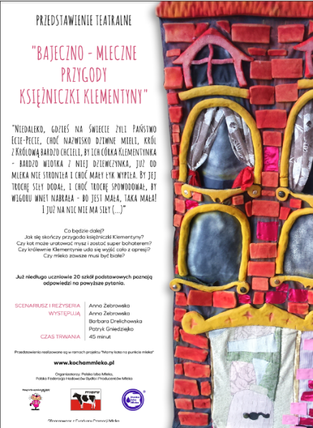

Przedstawienia pt. "Bajeczno-mleczne przygody księżniczki Klementyny" realizowane są w ramach projektu "Mamy kota na punkcie mleka", który wdraża Polska Izba Mleka, we współpracy z Polską Federacją Hodowców Bydła i Producentów Mleka. W ramach projektu zostanie zorganizowane ponad 20 takich przedstawień, których celem jest edukacja dzieci w zakresie spożywania mleka i produktów mlecznych. Projekt finansowany jest z Funduszu Promocji Mleka.

